𝑅=max𝑑𝑎𝑡𝑎−min𝑑𝑎𝑡𝑎 $R=data_{max}-data_{min }$ 
𝑘= $1+3,322\log{n}$

$$C=\frac{R}{k}$$

**Kuartil Data n<30**

Jumlah data Ganjil

$$K_{1}=data ke\frac{1}{4}\left(n+1\right) \\ K_{2}=data ke\frac{1}{2}\left(n+1\right) \\ K_{3}=data ke\frac{3}{4}\left(n+1\right)$$

Jumlah data Genap

$$K_{1}=data ke\frac{1}{4}\left(n+2\right) \\ K_{2}=data ke\frac{1}{2}\left(n+1\right) \\ K_{3}=data ke\frac{3}{4}\left(n+2\right)$$

**Kuartil Data yang dikelompokkan $(n≥30)$**

$$K_{n}=L_{K_{n}}+\frac{\frac{n}{4}-F}{f_{K_{n}}}C \\ L_{K}= Batas bawah interval \\ n=banyak data \\ F=jumlah frekuensi interval sebelum interval kuartil \\ F_{K}=Frekuensi Interval$$

Contoh:

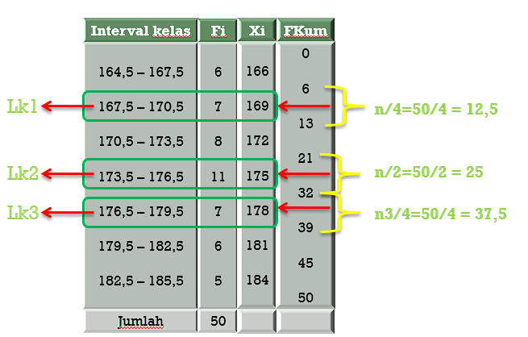

Deviasi rata-rata:

$$\overline{σ}=\frac{1}{n}\sum_{i=1}^{n}{f_{i}\left|X_{i}-\overline{X}\right|}$$

$$S^{2}=\frac{1}{n-1}\sum_{i=1}^{n}{f_{i}{\left(X_{i}-\overline{X}\right)}^{2}} \\ S=\sqrt{\frac{1}{n-1}\sum_{i=1}^{n}{f_{i}{\left(X_{i}-\overline{X}\right)}^{2}}}$$